Федеральное агентство связи

Ордена трудового Красного Знамени федеральное государственное бюджетное

образовательное учреждение высшего образования

«Московский технический университет связи и информатики»

Кафедра Математической кибернетики и информационных технологий

Отчет по лабораторной работе №2

по дисциплине «Введение в профессию»

Выполнил: студент группы БФИ 1901

Гребешечников И.С.

Проверил: _________________

Москва, 2019

**Цель работы**

Изучить способы генерации матриц специального вида, операции над матрицами и функции обработки данных.

**Индивидуальное задание**

**Вариант №7**



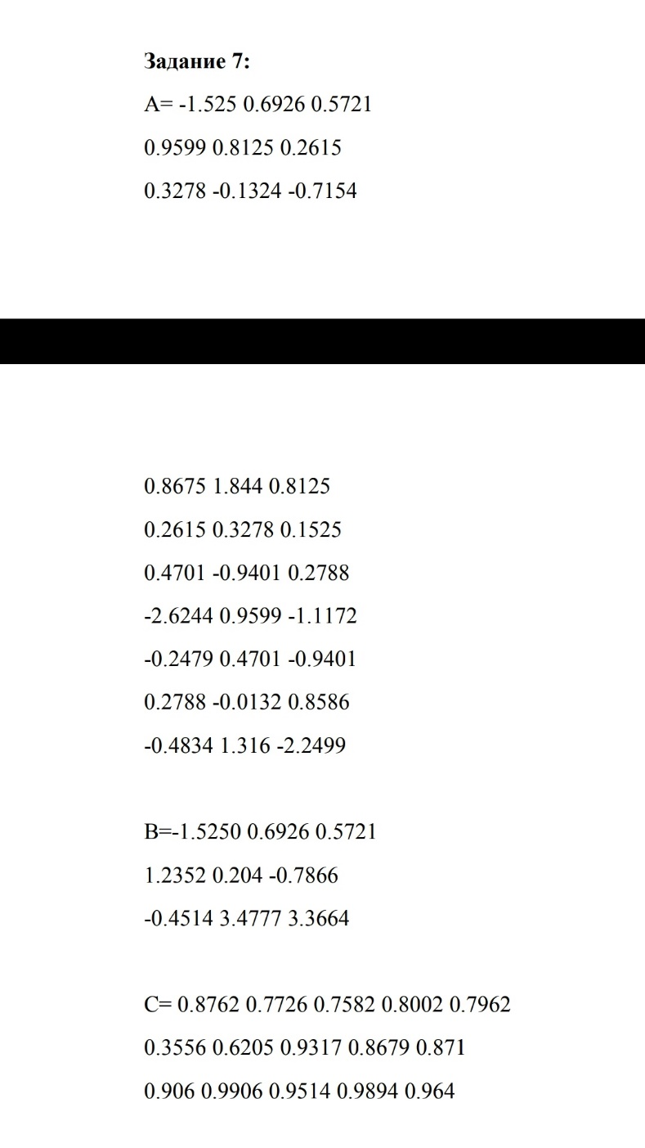

**Ход решения работы**

1.Вводим с клавиатуры произвольные вектора и матрицы:



2. Генерируем матрицы специального вида:



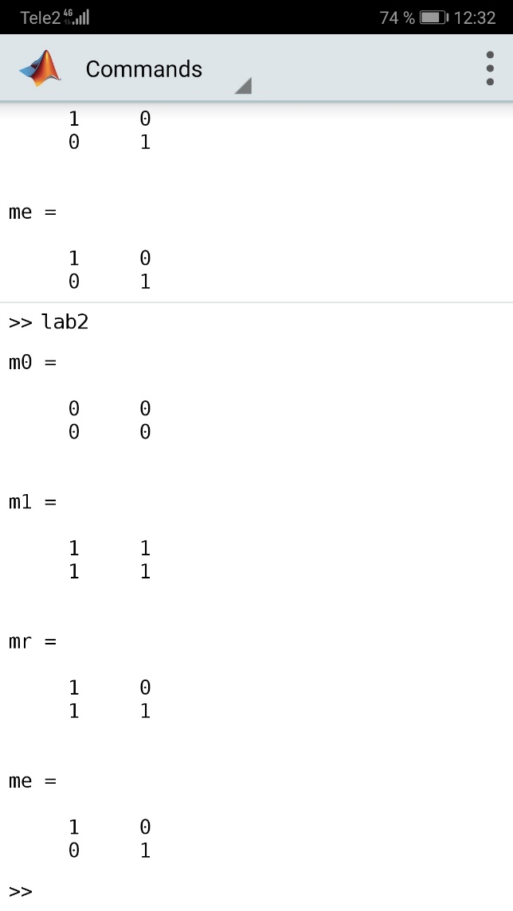

3. Вычисляем матрицу М по формуле, представленной в индивидуальном задании:





4. Применяем простые функции для обработки данных в матрице:



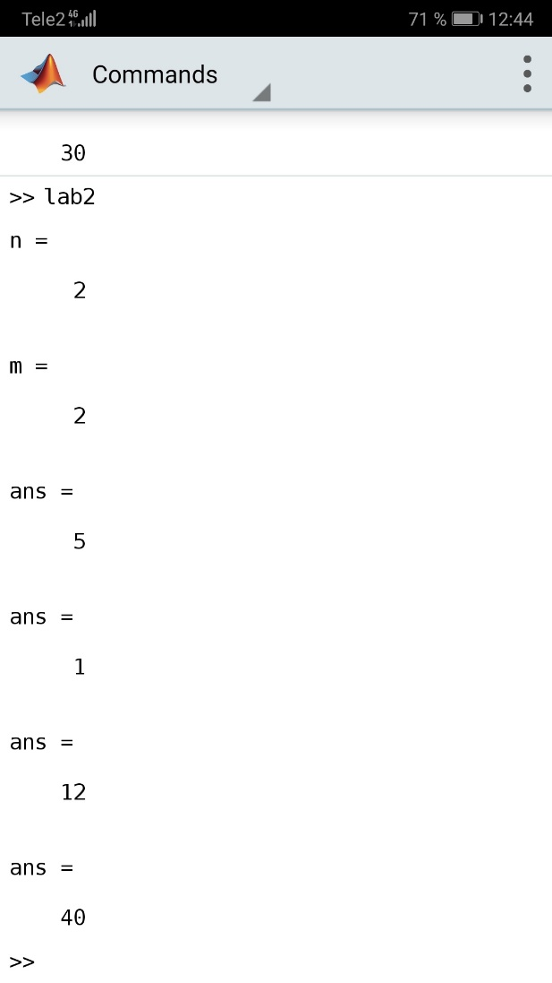

5. В рабочем окне MATLAB вводим матрицу А:



6. Выделяем из матрицы А подматрицу В:





7. Умножаем матрицу B1 на матрицу С с точкой и без точки:





8. Делим матрицу В1 на матрицу А левым делением с точкой и без точки:





9. Транспонируем матрица А:





**Вывод**

В ходе лабораторной работы мы изучили способы генерации матриц специального вида, операции над ними и функции обработки данных.